Schaltskizzen | 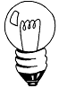
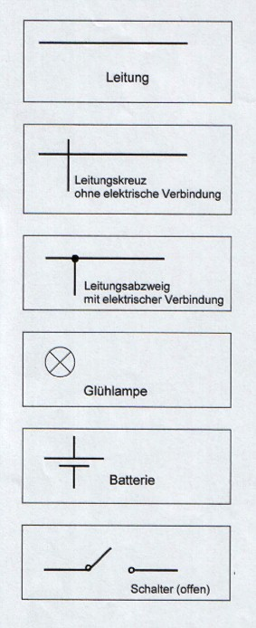 |  | Wenn du einen Stromkreis zeichnen möchtest, musst du die Batterie, die Glühlampe oder den Schalter nicht genau abzeichnen. Für diese einzelnen Bestandteile gibt es Zeichen oder Symbole, die das Zeichnen einer Schaltskizze sehr einfach machen.
 |  | 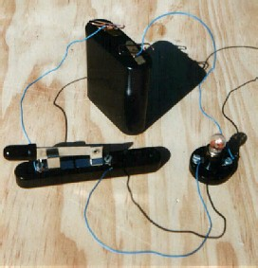
 |  | Dieser Stromkreis könnte als Schaltskizze so aussehen:
 |  | 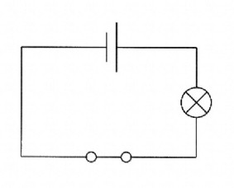
Denke dir eigene Schaltskizzen aus und baue sie nach oder lasse sie nachbauen.

